9ª. SESIÓN ORDINARIA
CONSEJO DE ADMINISTRACIÓN DEL ORGANISMO PÚBLICO DESCENTRALIZADO MUNICIPAL
SISTEMA DE AGUA POTABLE, ALCANTARILLADO Y
SANEAMIENTO DEL MUNICIPIO DE COLOTLÁN, JALISCO
08 DE DICIEMBRE DEL 2016
11:15 HRS.

En las Instalaciones que ocupa la Sala de Cabildo del interior del Palacio Municipal en Hidalgo número 33 en Colotlán, Jalisco; siendo las 11:15 horas (once horas con quince minutos) del día 08 (ocho) de diciembre del año 2016 (dos mil dieciséis), reunidos los miembros del Consejo según convocatoria emitida por el Presidente del mismo para celebrar la 9ª (Novena) Sesión Ordinaria, conforme a lo dispuesto en el Artículo 37. Fracción I. del Reglamento para la Prestación de los Servicios de Agua Potable, Alcantarillado y Saneamiento del Municipio de Colotlán, Jalisco bajo el siguiente:

ORDEN DEL DÍA:

- BIENVENIDA.
- LISTA DE ASISTENCIA.
- INSTALACIÓN LEGAL DE LA ASAMBLEA.
- LECTURA Y APROBACIÓN DEL ORDEN DEL DÍA.
- LECTURA Y APROBACIÓN DEL ACTA ANTERIOR.
- INFORME DE INGRESOS Y EGRESOS DE LOS MESES: OCTUBRE Y NOVIEMBRE 2016.
- APROBACIÓN MODIFICACIÓN 1, PRESUPUESTO DE EGRESOS Y ESTIMADO DE INGRESOS 2016.
- APROBACIÓN PRIMER AVANCE DE GESTIÓN FINANCIERA 2016.
- APROBACIÓN DEL RESUPUESTO DE EGRESOS Y ESTIMADO DE INGRESOS 2017.
- REVISIÓN Y ANÁLISIS DE CONSUMOS DE LAS CUENTAS:13030 Y 16597 REGISTRADAS A NOMBRE DEL C. SALVADOR ESTRADA MAGALLANES.
- ASUNTOS VARIOS.
- CLAUSURA.

- BIENVENIDA.- Como primer punto de la orden del día la L.C.P. Delia Cecilia Alvarez Haro hace uso de la voz, para dar la bienvenida a los miembros del Consejo de Administración presentes; procediendo a realizar pase de lista.

- LISTA DE ASISTENCIA.-

1.- | Presidente Municipal | C. Armando Pinedo Martínez | Presidente del Consejo | (Presente)
2.- | Directora | L.C.P. Delia Cecilia Álvarez Haro | Secretario | (Presente)
3.- | Hacienda Municipal | C.P.A. Carlos Márquez Ávila | Comisario | (Presente)
4.- | Regidor de Agua Potable y Alcantarillado | Lic. Claudio Enrique Huízar Huízar | Vocal | (Ausente)
5.- | Regidora de Salud | L.C.P. Ana Luisa Vázquez Rivera | Vocal | (Presente)
6.- | Síndico Municipal | Lic. Rodolfo Rodríguez Robles | Vocal | (Presente)
7.- | Dir. General de Obras y Operación Municipal | Ing. Francisco Javier Vázquez Granados | Vocal | (Ausente)
8.- | Coordinador de Ecología y Desarrollo Sustentable | Ing. Alonso Dávila Leaños | Vocal | (Presente)
9.- | Jefe de Consolidación Financiera de los Servicios CEA. Jalisco | Lic. José Saúl Ayala Carvajal | Vocal | (Presente)
10.- | Encargada de la Subsecretaría de Planeación  Reg. SEPLAN | Lic. Maricela Meza Guardado | Vocal | (Presente)
11.- | Coordinador Regional del Área de SEDER | Lic. Víctor Hugo Álvarez Ávila | Vocal | (Ausente)
12.- | Representante de Organizaciones del Sector Comercial | C. Irma Graciela Camacho Medina | Vocal | (Presente)
13.- | Representante de Hoteleros | C. María Elena Márquez Ulloa | Vocal | (Presente)
14.- | Representante del Sector Industrial | C. Osbelia Pinedo Pinedo | Vocal | (Presente)
15.- | Representante del Ramo de la Construcción | Ing. Ramón Alonso Carrillo Sandoval | Vocal | (Ausente)
16.- | Representante del Sector Educativo | Profr. José Navarro Salazar | Vocal | (Ausente)
17.- | Representante de Servicio de Arrendamiento | C. Carolina Mares Pinto | Vocal | (Presente)
18.- | Representante de la Asociación Ganadera Local | C. Alfredo Álvarez Luna | Vocal | (Ausente)
19.- | Representante de los Usuarios del Servicio Habitacional | C. Pedro Macías Orozco | Vocal | (Presente)
20.- | Representante de los Usuarios de las Asociaciones y Delegaciones | C. Juan Manuel Sandoval Mercado | Vocal | (Presente)

III.- INSTALACIÓN LEGAL DE LA ASAMBLEA.- Verificando el Quórum Legal, se realiza pase de lista por la L.C.P. Delia Cecilia Álvarez Haro Secretario del Consejo realizó encontrándose presentes 14 (catorce) de los 20 (veinte) miembros del Consejo.

Contando con la presencia de 14 (catorce) de los 20 (veinte) miembros, el C. Armando Pinedo Martínez, declara abierta la 9ª Sesión Ordinaria del día 08 de diciembre del año 2016 (dos mil dieciséis) y válidos los acuerdos que de ella se tomen. - - - - - - - - - - - - - - - - - - - - - - - - - - - - - - - - - - - - - - - - - - - - - - - - - - - - - - -

IV.- LECTURA Y APROBACIÓN DEL ORDEN DEL DÍA.- En este punto la Secretario pone a consideración del Consejo el Orden del Día propuesto, aprobándose por unanimidad.- - - - - - - - - - - - - - - - - - - - - - - - - - - - - - - - - - - - - - - - - - - - - - - -

V.- LECTURA Y APROBACIÓN DEL ACTA ANTERIOR.- Sigue con el uso de la voz la Secretario del Consejo de Administración L.C.P. Delia Cecilia Álvarez Haro, para dar lectura al acta de la 8ª de Sesión Ordinaria celebrada el día 13 de octubre de 2016, sometiéndose a consideración y es aprobada por unanimidad.- - - - - - - - - -

VI.- INFORME DE INGRESOS Y EGRESOS DE LOS MESES: OCTUBRE Y NOVIEMBRE 2016.- Sigue con el uso de la voz la L.C.P. Delia Cecilia Álvarez Haro, en este punto para exponer los ingresos y egresos de los meses Octubre y Noviembre del año en curso, mediante los estados de resultados y hojas auxiliares respectivas. Además de la situación de los saldos en las cuentas bancarias registrada a nombre del Organismo, aprobándose este punto por unanimidad. - - - -

VII.- APROBACION MODIFICACIÓN 1, PRESUPUESTO DE EGRESOS Y ESTIMADO DE INGRESOS 2016.- Informa la L.C.P. Delia Cecilia Álvarez Haro de las Modificaciones al Presupuesto de Egresos y Estimado de Ingresos de 2016, presenta lo que a continuación se anexa:

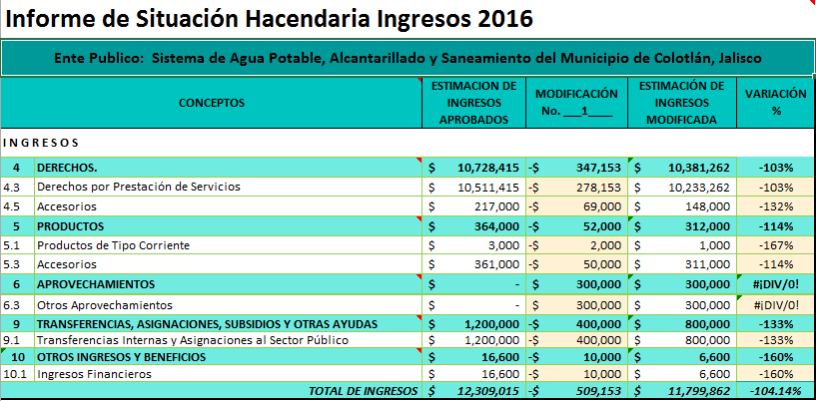

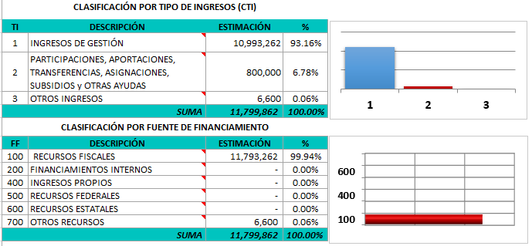

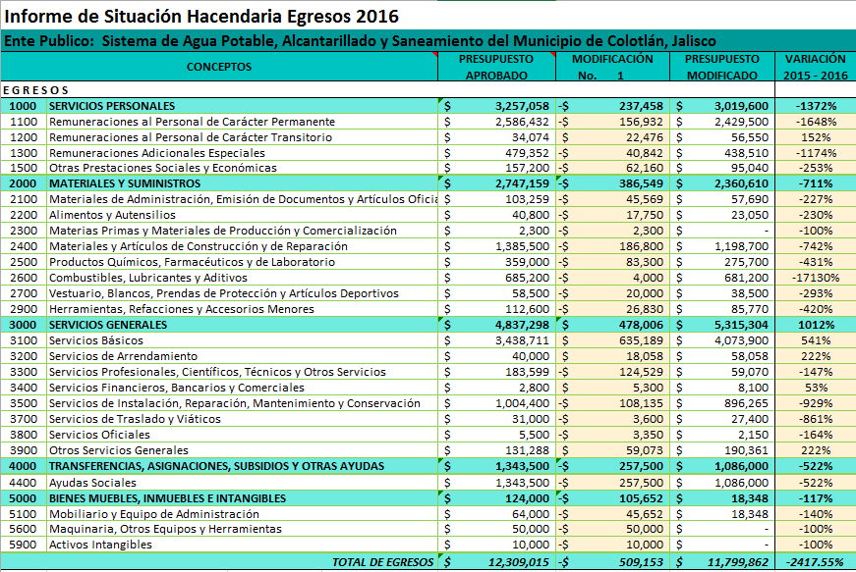

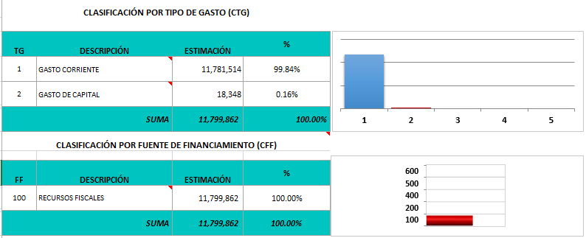

De lo anterior expuesto y aclaradas las dudas se somete a votación, siendo aprobado este punto por unanimidad. - - - - - - - -

VIII.- APROBACION DEL PRIMER AVANCE DE GESTIÓN FINANCIERA 2016.- Sigue con el uso de la voz la L.C.P. Delia Cecilia Álvarez Haro, para dar a conocer el Primer Avance de Gestión Financiera 2016, y presenta lo que a continuación se anexa:

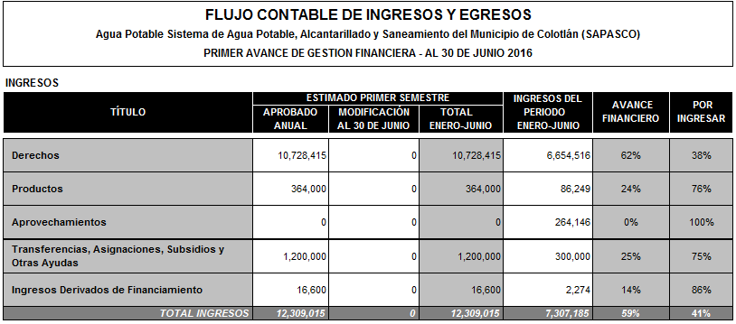

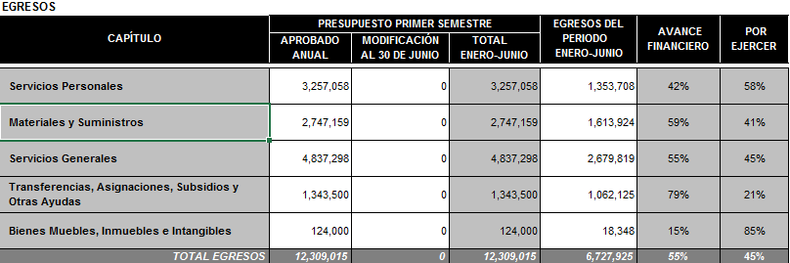

De lo anterior expuesto y aclaradas las dudas se somete a votación, siendo aprobado este punto por unanimidad. - - - - - - - -

IX.- APROBACIÓN DEL PRESUPUESTO DE EGRESOS Y ESTIMADO DE INGRESOS 2017.- En este punto presenta la L.C.P. Delia Cecilia Álvarez Haro el Presupuesto de Egresos y Estimado de Ingresos para el ejercicio 2017, comentando que se proyecta un aumento tanto para ingresos como egresos del 6.24%, mismo que desglosa y explica como a continuación se relaciona:

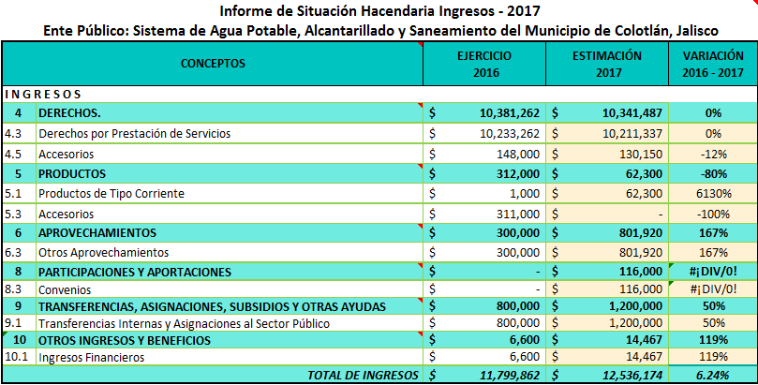

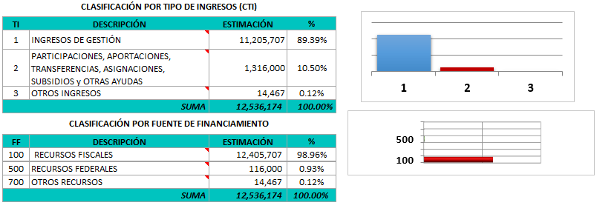
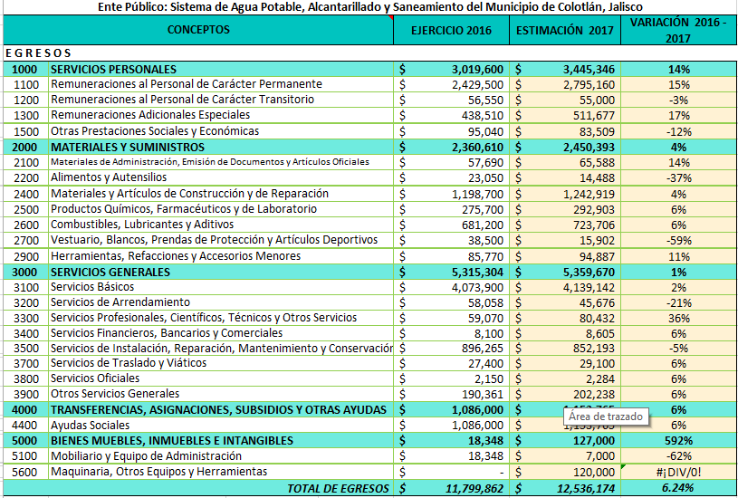

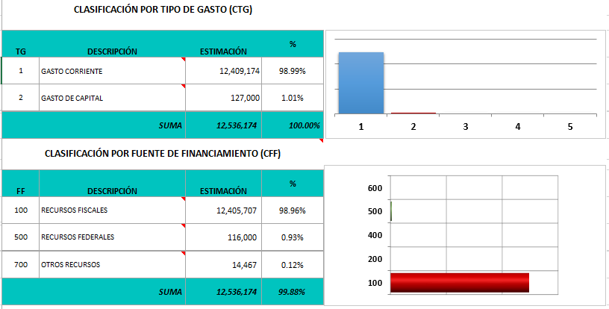

De lo anterior expuesto y aclaradas las dudas se somete a votación, siendo aprobado este punto por unanimidad. - - - - - - - -

X.- REVISIÓN Y ANÁLISIS DE CONSUMOS DE LAS CUENTAS: 13030 Y 16597 REGISTRADAS A NOMBRE DEL C. SALVADOR ESTRADA MAGALLANES.- El C. Salvador Estrada Magallanes manifiesta su inconformidad ante la Dirección por las lecturas que tienen sus tomas, por lo que la L.C.P. Delia Cecilia Álvarez Haro presenta un historial de dichas lecturas, además de un análisis de consumo basado solo en la producción de la purificadora, sujeto a análisis profundo por parte del equipo del Consejo de Administración.
Por lo anterior, se solicita citar al C. Salvador Estrada Magallanes se presente en la siguiente sesión de Consejo de Administración, para mantener un diálogo y examinar su solicitud.

XI.- ASUNTOS VARIOS.- Sin asunto a tratar.

XII.- CLAUSURA.- Al haberse agotado el Orden del Día y desahogados todos los asuntos propuestos para esta Sesión, la L.C.P. Delia Cecilia Álvarez Haro Secretario del Consejo se procede a la clausura siendo las 13:18 (Trece horas con dieciocho minutos) de la fecha de inicio, validos los acuerdos que se tomaron y levantando la presente acta para constancia y cumplimiento, firmando al calce los que en ella intervinieron. - - - - - - - - - - - - - - - - - - - - - - - - - - - - - - - - - - - - - - - - - - - - - - - - - - - - - - - - -

DOY FE.

C. Armando Pinedo Martínez  Presidente del Consejo | L.C.P. Delia Cecilia Álvarez Haro  Secretaria

C.P.A. Carlos Márquez Ávila
Comisario del Consejo

VOCALES

Ing. Alonso Dávila Leaños Vocal |  | Lic. Saúl Ayala Carvajal Vocal
Lic. Maricela Meza Guardado Vocal |  | C. Irma Camacho Solís Vocal
C. Maria Elena Márquez Ulloa Vocal |  | C. Osbelia Pinedo Pinedo Vocal
C. Ramiro Carrillo Rivera
Suplente
C. Carolina Mares Pinto Vocal |  | C. Pedro Macias Orozco Vocal
Profr. Juan Manuel Sandoval Mercado Vocal

La presente hoja, página número 46 (cuarenta y seis) y las firmas que se encuentran en la misma, forman parte del Acta Número 9 (nueve) de la 9ª Sesión Ordinaria del Consejo de Administración del Organismo Público Descentralizado Municipal del Sistema de Agua Potable, Alcantarillado y Saneamiento de Colotlán, Jalisco., celebrada el día 08 (ocho) de diciembre del año 2016 (dos mil dieciséis). - - - - - - - - - - - - - - - - -

Conste.

L.C.P. Delia Cecilia Álvarez Haro
Secretario

